围绕党的中心任务更好发挥工会作用（认真学习宣传贯彻党的二十大精神）

[人民日报理论](javascript:void(0);)

**人民日报理论**

微信号 rmrbllb

功能介绍 增强理论思维，把握事物本质。

2023-01-30[原文](https://mp.weixin.qq.com/s?__biz=MzA5NTMzMDgzMA==&mid=2735290548&idx=1&sn=52156bf0b324a9450d3ae8d657886a6b&chksm=b6bd6fd581cae6c3be768ea29c2673c55a51700a1029561e9db0987f183343da328fe1db809e&scene=27#wechat_redirect&cpage=130) 发表于

收录于合集

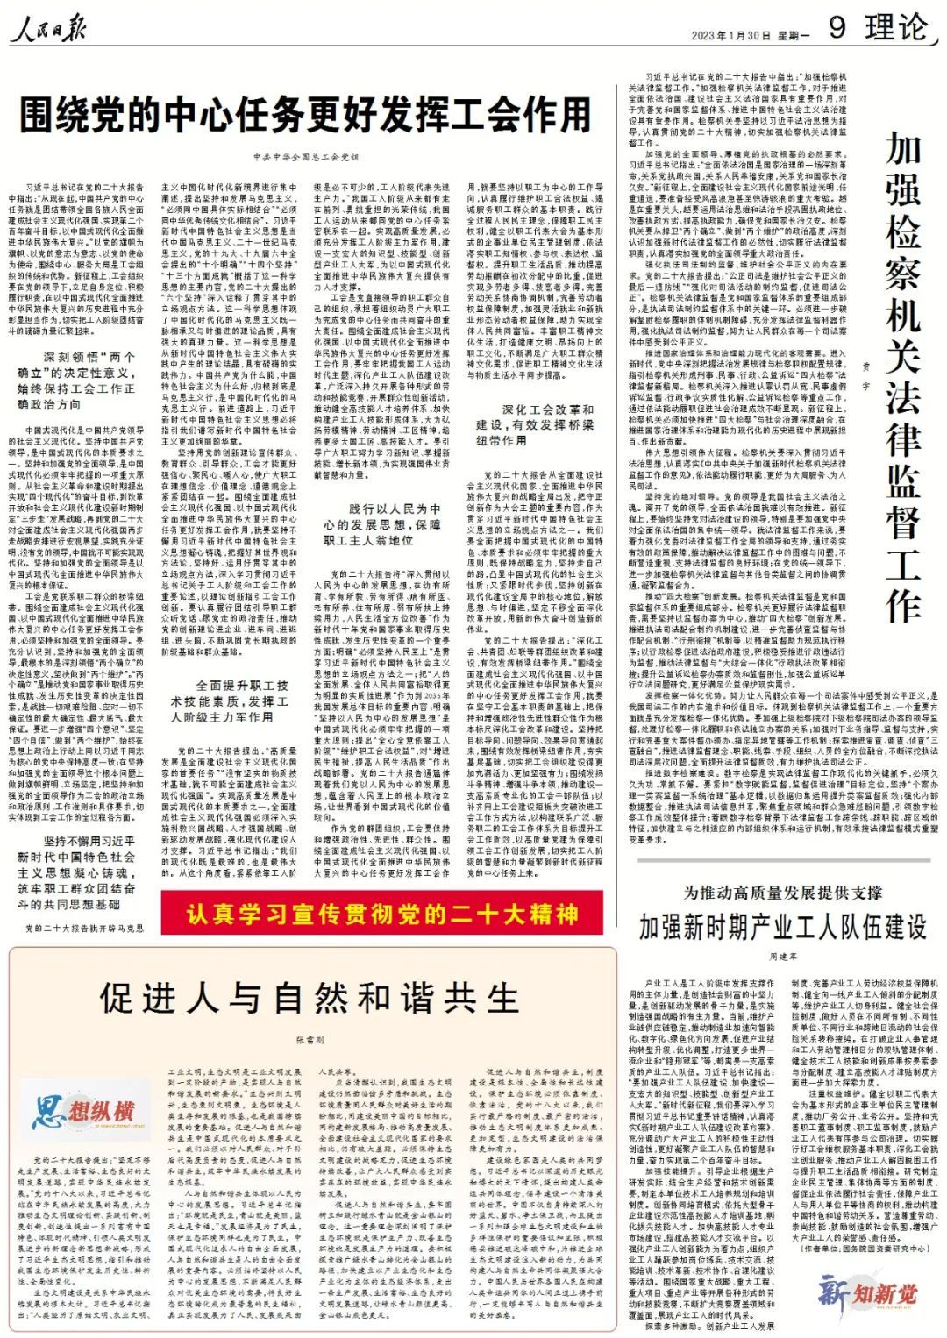

　　习近平总书记在党的二十大报告中指出：“从现在起，中国共产党的中心任务就是团结带领全国各族人民全面建成社会主义现代化强国、实现第二个百年奋斗目标，以中国式现代化全面推进中华民族伟大复兴。”以党的旗帜为旗帜、以党的意志为意志、以党的使命为使命，围绕中心、服务大局是工会组织的传统和优势。新征程上，工会组织要在党的领导下，立足自身定位、积极履行职责，在以中国式现代化全面推进中华民族伟大复兴的历史进程中充分彰显担当作为，切实把工人阶级团结奋斗的磅礴力量汇聚起来。

　　深刻领悟“两个确立”的决定性意义，始终保持工会工作正确政治方向

　　中国式现代化是中国共产党领导的社会主义现代化。坚持中国共产党领导，是中国式现代化的本质要求之一。坚持和加强党的全面领导，是中国式现代化必须牢牢把握的一项重大原则。从社会主义革命和建设时期提出实现“四个现代化”的奋斗目标，到改革开放和社会主义现代化建设新时期制定“三步走”发展战略，再到党的二十大对全面建成社会主义现代化强国两步走战略安排进行宏观展望，实践充分证明，没有党的领导，中国就不可能实现现代化。坚持和加强党的全面领导是以中国式现代化全面推进中华民族伟大复兴的根本保证。

　　工会是党联系职工群众的桥梁纽带。围绕全面建成社会主义现代化强国、以中国式现代化全面推进中华民族伟大复兴的中心任务更好发挥工会作用，必须坚持和加强党的全面领导。要充分认识到，坚持和加强党的全面领导，最根本的是深刻领悟“两个确立”的决定性意义，坚决做到“两个维护”。“两个确立”是推动党和国家事业取得历史性成就、发生历史性变革的决定性因素，是战胜一切艰难险阻、应对一切不确定性的最大确定性、最大底气、最大保证。要进一步增强“四个意识”、坚定“四个自信”、做到“两个维护”，始终在思想上政治上行动上同以习近平同志为核心的党中央保持高度一致；在坚持和加强党的全面领导这个根本问题上做到旗帜鲜明、立场坚定，把坚持和加强党的全面领导作为工会的政治立场和政治原则、工作准则和具体要求，切实体现到工会工作的全过程各方面。

　　坚持不懈用习近平新时代中国特色社会主义思想凝心铸魂，筑牢职工群众团结奋斗的共同思想基础

　　党的二十大报告就开辟马克思主义中国化时代化新境界进行集中阐述，提出坚持和发展马克思主义，“必须同中国具体实际相结合”“必须同中华优秀传统文化相结合”。习近平新时代中国特色社会主义思想是当代中国马克思主义、二十一世纪马克思主义，党的十九大、十九届六中全会提出的“十个明确”“十四个坚持”“十三个方面成就”概括了这一科学思想的主要内容，党的二十大提出的“六个坚持”深入诠释了贯穿其中的立场观点方法。这一科学思想体现了中国化时代化的马克思主义既一脉相承又与时俱进的理论品质，具有强大的真理力量。这一科学思想是从新时代中国特色社会主义伟大实践中产生的理论结晶，具有磅礴的实践伟力。中国共产党为什么能，中国特色社会主义为什么好，归根到底是马克思主义行，是中国化时代化的马克思主义行。前进道路上，习近平新时代中国特色社会主义思想必将指引我们谱写新时代中国特色社会主义更加绚丽的华章。

　　坚持用党的创新理论宣传群众、教育群众、引导群众，工会才能更好强信心、聚民心、暖人心，使广大职工在理想信念、价值理念、道德观念上紧紧团结在一起。围绕全面建成社会主义现代化强国、以中国式现代化全面推进中华民族伟大复兴的中心任务更好发挥工会作用，就要坚持不懈用习近平新时代中国特色社会主义思想凝心铸魂，把握好其世界观和方法论，坚持好、运用好贯穿其中的立场观点方法，深入学习贯彻习近平总书记关于工人阶级和工会工作的重要论述，以理论创新指引工会工作创新。要认真履行团结引导职工群众听党话、跟党走的政治责任，推动党的创新理论进企业、进车间、进班组、进头脑，不断巩固党长期执政的阶级基础和群众基础。

　　全面提升职工技术技能素质，发挥工人阶级主力军作用

　　党的二十大报告提出：“高质量发展是全面建设社会主义现代化国家的首要任务”“没有坚实的物质技术基础，就不可能全面建成社会主义现代化强国”。实现高质量发展是中国式现代化的本质要求之一，全面建成社会主义现代化强国必须深入实施科教兴国战略、人才强国战略、创新驱动发展战略，强化现代化建设人才支撑。习近平总书记指出：“我们的现代化既是最难的，也是最伟大的。从这个角度看，紧紧依靠工人阶级是必不可少的，工人阶级代表先进生产力。”我国工人阶级从来都有走在前列、勇挑重担的光荣传统，我国工人运动从来都同党的中心任务紧密联系在一起。实现高质量发展，必须充分发挥工人阶级主力军作用，建设一支宏大的知识型、技能型、创新型产业工人大军，为以中国式现代化全面推进中华民族伟大复兴提供有力人才支撑。

　　工会是党直接领导的职工群众自己的组织，承担着组织动员广大职工为完成党的中心任务而共同奋斗的重大责任。围绕全面建成社会主义现代化强国、以中国式现代化全面推进中华民族伟大复兴的中心任务更好发挥工会作用，要牢牢把握我国工人运动时代主题，深化产业工人队伍建设改革，广泛深入持久开展各种形式的劳动和技能竞赛，开展群众性创新活动，推动健全高技能人才培养体系，加快构建产业工人技能形成体系，大力弘扬劳模精神、劳动精神、工匠精神，培养更多大国工匠、高技能人才。要引导广大职工努力学习新知识、掌握新技能、增长新本领，为实现强国伟业贡献智慧和力量。

　　践行以人民为中心的发展思想，保障职工主人翁地位

　　党的二十大报告将“深入贯彻以人民为中心的发展思想，在幼有所育、学有所教、劳有所得、病有所医、老有所养、住有所居、弱有所扶上持续用力，人民生活全方位改善”作为新时代十年党和国家事业取得历史性成就、发生历史性变革的一个重要方面；明确“必须坚持人民至上”是贯穿习近平新时代中国特色社会主义思想的立场观点方法之一；把“人的全面发展、全体人民共同富裕取得更为明显的实质性进展”作为到2035年我国发展总体目标的重要内容；明确“坚持以人民为中心的发展思想”是中国式现代化必须牢牢把握的一项重大原则；提出“全心全意依靠工人阶级”“维护职工合法权益”，对“增进民生福祉，提高人民生活品质”作出战略部署。党的二十大报告通篇体现着我们党以人民为中心的发展思想，蕴含着人民至上的根本政治立场，让世界看到中国式现代化的价值取向。

　　作为党的群团组织，工会要保持和增强政治性、先进性、群众性。围绕全面建成社会主义现代化强国、以中国式现代化全面推进中华民族伟大复兴的中心任务更好发挥工会作用，就要坚持以职工为中心的工作导向，认真履行维护职工合法权益、竭诚服务职工群众的基本职责。践行全过程人民民主理念，保障职工民主权利，健全以职工代表大会为基本形式的企事业单位民主管理制度，依法落实职工知情权、参与权、表达权、监督权。提升职工生活品质，推动提高劳动报酬在初次分配中的比重，促进实现多劳者多得、技高者多得，完善劳动关系协商协调机制，完善劳动者权益保障制度，加强灵活就业和新就业形态劳动者权益保障，助力实现全体人民共同富裕。丰富职工精神文化生活，打造健康文明、昂扬向上的职工文化，不断满足广大职工群众精神文化需求，促进职工精神文化生活与物质生活水平同步提高。

　　深化工会改革和建设，有效发挥桥梁纽带作用

　　党的二十大报告从全面建设社会主义现代化国家、全面推进中华民族伟大复兴的战略全局出发，把守正创新作为大会主题的重要内容，作为贯穿习近平新时代中国特色社会主义思想的立场观点方法之一。我们要全面把握中国式现代化的中国特色、本质要求和必须牢牢把握的重大原则，既保持战略定力，坚持走自己的路，凸显中国式现代化的社会主义性质；又紧跟时代步伐，坚持创新在现代化建设全局中的核心地位，解放思想、与时俱进，坚定不移全面深化改革开放，用新的伟大奋斗创造新的伟业。

　　党的二十大报告提出：“深化工会、共青团、妇联等群团组织改革和建设，有效发挥桥梁纽带作用。”围绕全面建成社会主义现代化强国、以中国式现代化全面推进中华民族伟大复兴的中心任务更好发挥工会作用，就要在坚守工会基本职责的基础上，把保持和增强政治性先进性群众性作为根本标尺深化工会改革和建设。坚持把目标导向、问题导向、效果导向贯通起来，围绕有效发挥桥梁纽带作用，夯实基层基础，切实把工会组织建设得更加充满活力、更加坚强有力；围绕发扬斗争精神、增强斗争本领，推动建设一支高素质专业化的工会干部队伍；以补齐网上工会建设短板为突破改进工会工作方式方法，以构建联系广泛、服务职工的工会工作体系为目标提升工会工作质效，以高质量党建为保障引领工会工作创新发展，切实把工人阶级的智慧和力量凝聚到新时代新征程党的中心任务上来。

　　（中共中华全国总工会党组 ）

________________________________

本期编辑：梁宇



### 精选留言

用户设置不下载评论